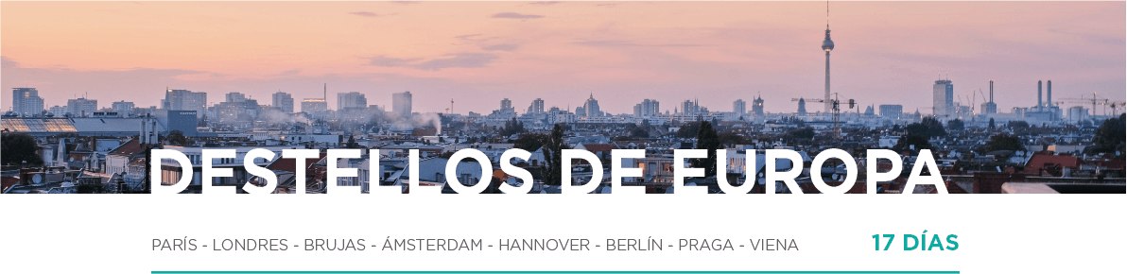

DÍA 1 AMÉRICA • PARÍS (lunes)
Embarque en vuelo intercontinental hacia París.

DÍA 2 PARÍS (martes)
Llegada al aeropuerto de París. Recepción y traslado al hotel. Resto del día libre. Alojamiento.
DÍA 3 PARÍS (miércoles)
Desayuno. A la hora prevista, traslado al Palacio de Versalles (SIN entrada incluida) donde podremos pasear por sus hermosos Jardines o visitar su interior. A continuación, nos dirigiremos al Barrio bohemio de Montmartre, con sus artistas al aire libre y sus pequeños restaurantes. Tiempo libre. Continuaremos con la visita panorámica de la ciudad. Regreso al hotel. Alojamiento. Para aquellos que lo deseen, ofreceremos la posibilidad de asistir a algún espectáculo de variedades (opcional).
DÍA 4 PARÍS (jueves)
Desayuno y día libre para seguir descubriendo la ciudad a su ritmo o realizar compras. Para aquellos que lo deseen, posibilidad de realizar la visita opcional paseo en barco por el río Sena y Barrio Latino. Alojamiento.

DÍA 5 PARÍS • CANTERBURY • LONDRES (viernes)
Desayuno y salida para realizar los trámites fronterizos antes de embarcar en Calais en el ferry y cruzar el Canal de la Mancha. Sugerimos almorzar durante la travesía. Llegada y continuación hacia Canterbury, histórica ciudad Patrimonio de la Humanidad, famosa por su impresionante Catedral, donde disfrutaremos de tiempo libre para pasear por su pintoresco centro histórico con sus calles adoquinadas y edificios con entramados de madera de atmósfera acogedora. A la hora prevista, salida hacia Londres. Alojamiento.

DÍA 6 LONDRES (sábado)
Después del desayuno, realizaremos la visita de la ciudad, recorriendo Westminster, el Parlamento, la City y el río Támesis. Tarde libre. Posibilidad de visitar el Valle del río Támesis, junto con el pueblo de Windsor y su imponente Castillo (opcional). Al final de la tarde, a la hora indicada, nos reuniremos en Piccadilly para dar un paseo a pie por Leicester Square, China Town y el Soho (este traslado podrá realizarse también el día anterior tras la llegada a Londres). Regreso al hotel. Alojamiento.

DÍA 7 LONDRES (domingo)
Desayuno y día libre para seguir recorriendo la ciudad a su ritmo y realizar compras. Alojamiento.

DÍA 8 LONDRES • CANAL DE LA MANCHA • BRUJAS (lunes)
Desayuno y salida hacia paisajes de verdes colinas en el sur de Inglaterra. Trámites fronterizos antes de embarcar hacia Calais en el ferry y cruzar el Canal de la Mancha. Desembarque y continuación hacia Brujas, encantadora y mundialmente conocida ciudad flamenca de hermosos canales. Alojamiento.
DÍA 9 BRUJAS • GANTE • MIDDELBURG • ROTTERDAM • ÁMSTERDAM (martes)
Después del desayuno, saldremos hacia Gante, donde disfrutaremos de tiempo libre para pasear por su centro histórico. A la hora prevista, salida hacia Middelburg. Tiempo libre. A continuación, salida hacia Rotterdam, donde dispondremos de tiempo libre para pasear por el centro antes de continuar hacia Ámsterdam. Opcionalmente ofreceremos la posibilidad de realizar un paseo en barco por sus bellos canales. Alojamiento.

DÍA 10 ÁMSTERDAM • HANNOVER (miércoles)
Desayuno y salida para realizar la visita panorámica de la ciudad conociendo sus estrechos canales y sus edificios más emblemáticos. Visitaremos una fábrica de diamantes (con entrada incluida). Tiempo libre y a la hora prevista, salida hacia Hannover. Alojamiento.

DÍA 11 HANNOVER • GOSLAR • QUEDLINBURG • BERLÍN (jueves)
Desayuno y salida hacia uno de los pueblos más bonitos de Alemania, Goslar, donde disfrutaremos de tiempo libre. Continuaremos hacia Quedlinburg, ciudad declarada Patrimonio de la Humanidad por la Unesco debido a su bello casco histórico, donde destacan el Ayuntamiento y el Castillo. A la hora prevista, salida hacia Berlín. Tiempo libre y alojamiento.

DÍA 12 BERLÍN (viernes)
Desayuno y salida para realizar la visita panorámica de la ciudad. Recorreremos el centro histórico, la isla de los museos, el Reichstag, y la Puerta de Brandemburgo. Conoceremos también el impresionante Memorial del Holocausto y el Museo-Memorial del Muro de Berlín (con entradas incluidas). Tiempo libre y alojamiento.
DÍA 13 BERLÍN • DRESDE • PRAGA (sábado)
Después del desayuno, saldremos hacia Dresde, uno de los centros turísticos principales de Alemania, donde disfrutaremos de tiempo libre antes de continuar hacia Praga. A la llegada, realizaremos la visita de la ciudad donde destaca el Castillo, la Plaza del Ayuntamiento y el hermoso Puente de Carlos. Alojamiento. Para aquellos que lo deseen, traslado nocturno al centro de la ciudad, lugar en el que se encuentran las tradicionales cervecerías alemanas. (Nota: la visita podrá ser realizada al día siguiente).
DÍA 14 PRAGA (domingo)
Desayuno y día libre para seguir conociendo la ciudad a su ritmo. Alojamiento. Posibilidad realizar la excursión opcional de Praga Artístico.

DÍA 15 PRAGA • CESKY BUDEJOVICE • CESKY KRUMLOV • VIENA (lunes)
Después del desayuno, saldremos hacia Cesky Budejovice, capital de la Bohemia del Sur donde disfrutaremos de tiempo libre para pasear por su centro histórico de calles adoquinadas. Continuaremos hacia Cesky Krumlov, pequeña ciudad medieval, sobre un cañón y rodeada de murallas, declarada Patrimonio de la Humanidad. Tiempo libre y a la hora prevista, salida hacia Viena. Alojamiento.

DÍA 16 VIENA (martes)
Desayuno y salida para disfrutar de la visita panorámica de la ciudad, recorriendo sus majestuosas avenidas, sus hermosísimos palacios, sus grandes parques y su centro histórico. Por la noche, traslado a la Plaza del Ayuntamiento, para poder disfrutar de la iluminación y la actividad nocturna de esta ciudad. Alojamiento.
DÍA 17 VIENA (miércoles)
Desayuno y con una cordial despedida, diremos… ¡Hasta pronto!
EL PRECIO INCLUYE
- Traslado de llegada.
- Guía acompañante durante todo el recorrido.
- Desayuno diario.
- Visitas panorámicas en París, Londres, Ámsterdam, Berlín, Praga y Viena.
- Entradas, traslados y servicios incluidos según descripción del itinerario.
- Ferry Calais - Dover - Calais.
- Autocar de lujo.
- Seguro turístico.

